Презентация подсистемы записи на факультативы и дисциплины по выбору АСУ УП ЭФ

Для выполнения автоматизированной процедуры интернет-записи на факультативы и дисциплины по выбору на предстоящий семестр необходимо зайти на WEB-портал АСУ УП ЭФ:
http://cacs.econ.msu.ru/
( cacs - Computer-Aided Control System )

либо зайти на сайт Экономического Факультета http://www.econ.msu.ru/ , где имеются две точки входа на портал.

1-ая точка входа: клик 1.1, затем клик1.2

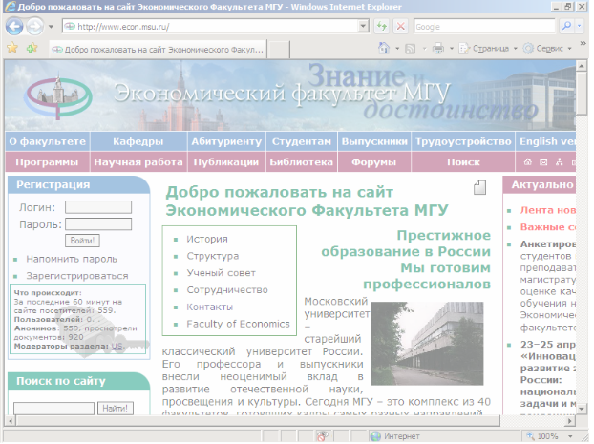
1.1

1.2

2-ая точка входа: клик 2

2

Вначале необходимо пройти одноразовую процедуру активации студента в системе. Для этого необходимо кликнуть
Активация ( точка 1 )

2
1

Откроется форма 1, в которой необходимо заполнить поля: Номер зачётки, Дата рождения (выбрать), придумать и ввести Пароль (повторить его в поле Повторить пароль) и кликнуть кнопку Установить пароль.

1

Будьте внимательные при вводе данных. Система проверяет введенные данные и, если возникает ошибка, и информирует о ее типе:

Каждый раз, когда неверно введен пароль, при правильном вводе номера зачётки, даты рождения при активации, либо несуществующий номер зачётки, система фиксирует это в базе данных, и блокирует доступ.

Каждая неверная операция авторизации или активации – это минута блокировки, т.е. следующую авторизацию (активацию) Вы можете провести только через 1 минуту +(количество предыдущих неверных действий за сегодняшний день) минут.
Необходимо быть внимательным.

После успешно проведенной активации пользователь может неоднократно осуществлять авторизацию для входа в систему.

2
1

Для авторизации необходимо в поле 2 ввести логин – номер зачетки и пароль.
При правильной авторизации открывается экран:
1
2
3
4

Доступ открыт только для студентов.
В меню «Ваши данные» щёлкните мышкой на пункте (1).
Загрузится модуль «Запись студентов на дисциплины», состоящий из трёх блоков:
- Блок выбора дисциплин.
- Информационный блок «Результирующий список дисциплин».
- Информационный блок «Структура рабочего плана на семестр» - древовидная структура рабочего плана на предстоящий семестр.
Работа с блоком выбора дисциплин.

1.1. Факультативы.
В данном блоке предлагается выбрать дисциплины по желанию. Вы можете выбрать нужные Вам дисциплины, щёлкнув мышкой в поле, слева от дисциплины (1), либо не выбирать ничего. Для перехода к следующему странице выбора, нажмите кнопку «Подтвердить выбор».

1

1.2. Дисциплины по выбору.
В данном блоке нужно обязательно выбрать определённое количество дисциплин (1). Вы должны выбрать нужные Вам дисциплины, щёлкнув мышкой в поле, слева от дисциплины (1). Для перехода к следующему странице выбора, нажмите кнопку «Подтвердить выбор».
1
2

1.3. Блок перехода.
В данном блоке нужно обязательно выбрать блок перехода. Вы должны выбрать нужный Вам блок, щёлкнув мышкой в поле, слева от его названия (1). Для перехода к следующей странице выбора, нажмите кнопку «Подтвердить выбор».

1

Таким образом, блок за блоком, Вы пройдёте выбор всех своих дисциплин.

2. Результирующий список дисциплин.

В процессе и после завершения выбора, Вы видите информационный блок «Результирующий список дисциплин». В нём показан перечень дисциплин, которые Вы будите изучать в предстоящем семестре. Серым цветом подсвечены обязательные дисциплины.

3. Завершение записи.

После выбора нужных Вам дисциплин во всех блоках, которые предусмотрены Вам для выбора, работа с «блоком выбора дисциплин» больше показываться не будет, но появятся 2 кнопки «Отменить выбор» и «Подтвердить выбор». Соответственно кнопка «Отменить выбор» удалит из базы данных Ваши действия записи и вернёт Вас в первоначальное положение выбора.

Кнопка «Подтвердить выбор» подтвердит в базе данных Ваши действия записи и заблокирует Вашу учётную запись от выбора дисциплин в данном семестре.

4. Структура рабочего плана на семестр.

В процессе и после завершения выбора, Вы видите информационный блок «Структура рабочего плана на семестр». В нём показана древовидная структура Вашего рабочего плана на данный семестр с цветовыми подсказками текущей записи.
В процессе выбора, блок, на котором Вы сейчас находитесь, подсвечивается розовым фоном.

1

Цветовые характеристики данного блока:
Изменяется цвет текста циклов дисциплин, (зелёный – была запись, оранжевый – была запись, блок закрыт для записи, иначе – тёмно-синий). Если дисциплина общеобразовательная – то её фон серый. Если на дисциплину была проведена запись, то фон кафедры подсвечивается зелёным. Если дисциплина заблокирована Вам для записи через портал, то цвет текста кафедры подсвечивается тёмно-красным. Если дисциплина изучалась в прошлом семестре, то фон семестра подсвечивается красным (на эту дисциплину запись через портал блокируется).

1

При щелчке на дисциплину (1) открывается её аннотация, программа и т.д.

- Простой блок, не содержит дисциплин для данного семестра.
- Блок факультативов, не содержит дисциплин для данного семестра.
- Блок перехода, не содержит дисциплин для данного семестра.
- Простой блок, содержит дисциплины для данного семестра.
- Блок факультативов, содержит дисциплины для данного семестра.
- Блок перехода, содержит дисциплины для данного семестра.

